[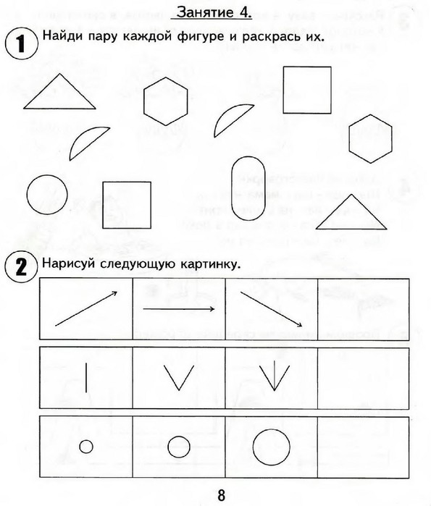](https://img0.liveinternet.ru/images/attach/c/7/94/296/94296004_large_0009.jpg)

[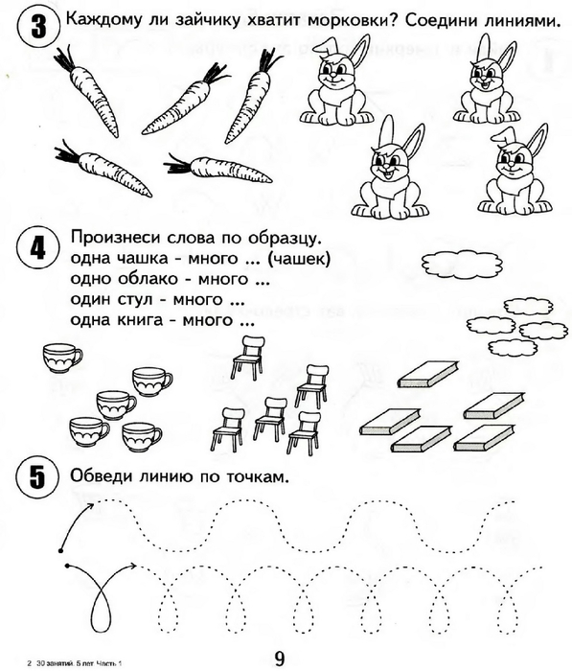](https://img1.liveinternet.ru/images/attach/c/7/94/296/94296005_large_0010.jpg)

Уважаемые родители! Если у вас нет возможности распечатать задание, можно выполнить на обычном листке в клетку, записав только ответы. После выполнения заданий, слепите из пластилина, или сделайте аппликацию, или объемную фигуру – зайку. Сделайте фото, если есть возможность и желание, и отправьте мне. Удачи в выполнении задания!

<https://youtu.be/Q3RJR5K3yME> - поделка объемный зайчик